Конспект итоговой интегрированной образовательной деятельности (обучение грамоте и аппликация) в подготовительной группе на тему: «Путешествие в Буквоград»
Цель: закрепление и обобщение полученных детьми знаний и умений.
Задачи:
  - Образовательные: закреплять знания детей о звуках и буквах, навык чтения по слогам, умение собирать буквы из частей, совершенствовать умение четко проговаривать звуки в словах,закреплять умение отвечать полным ответом.
  - Развивающие: способствовать речевому развитию дошкольника,развивать фонетический слух и внимание, мелкую моторику, развивать словесно- логическое мышление у детей, умение рассуждать и делать выводы.
  - Воспитательные: воспитывать любовь к родному языку, воспитывать умение слушать речь взрослого и друг друга, воспитывать аккуратность.
  - Оборудование: конверт с письмом, домики из картона с окошками, карточки с буквами, картинки с чтением слогов, дидактическая игра «Собери букву», колокольчики (синий, красный), папка «Пиши-стирай», маркер с ластиком (по количеству детей), клей, салфетки, поезд.
  - Методические приемы:
- словесный (напоминание, указание, вопросы, индивидуальные ответы детей, поощрение, чтение стихотворения),
- игровой (использование сюрпризных моментов),
- практический (работа в группах, за столами, у доски),
- наглядный (использование наглядного материала).
Ход ООД:
Воспитатель. Ребята, давайте встанем в круг, образуем хоровод.
В круг широкий, вижу я
Встали все мои друзья,
Мы пойдем сначала вправо,
А потом пойдем налево,
В центр круга соберемся,
А потом все разойдемся.
Улыбнемся, подмигнем
И занятие начнем!
Воспитатель. Сегодня на адрес нашего детского сада пришло необычное письмо. А откуда оно, послушайте стихотворение и угадайте.
Был на речке на Чернильной
Город маленький, не пыльный,
С незапамятных времен
Буквоградом звался он.
Там, не ведая невзгод,
Очень славный жил народ:
Гласные, согласные-
Твердые и мягкие,
Звонкие, глухие,
Кто-то пел, кто-то свистел,
Кто стучал, а кто шипел.
Жили дружно и без скуки-
А живут там буквы, звуки!
Воспитатель. Поняли из какого города письмо?
Из сказочного города Буквограда для детей подготовительной группы, то есть для вас! Прочитаем письмо:
Здравствуйте, ребята! Пишут вам жители сказочного города Буквограда. Мы узнали, что вы ходите в подготовительную к школе группу и выучили все буквы. Вы такие умные, молодцы! Поэтому мы хотим пригласить вас в гости в наш волшебный город. Жители Буквограда приготовили для вас интересные игры и увлекательные приключения и сладкий сюрприз. С нетерпеньем ждем вас, приезжайте поскорее.
Жители Буквограда
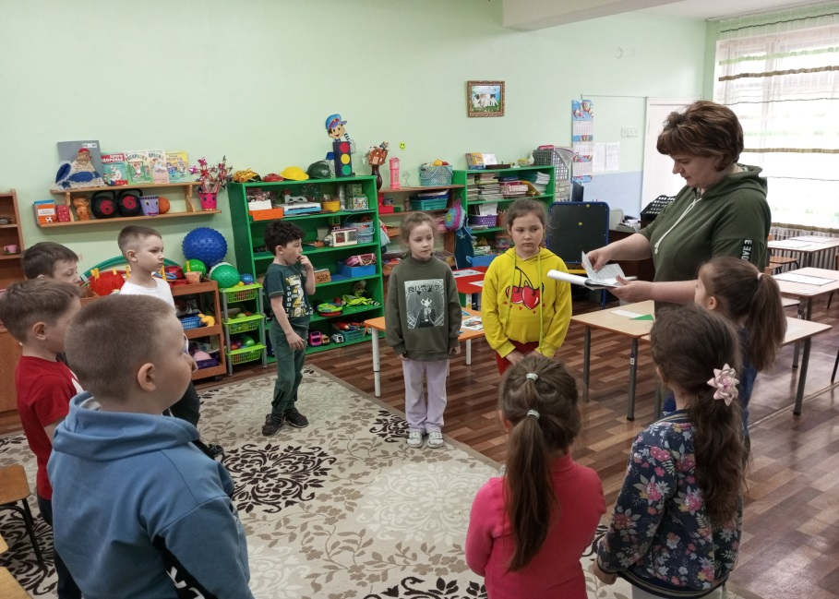
-Ну что, отправимся сегодня в гости в сказочный город Буквоград?
-Ой, смотрите, а вот и поезд, давайте поедем на нем!
Мы хотим отправиться в волшебную страну, поэтому и поезд у нас тоже непростой, а волшебный.
-Ребята, чтобы поезд смог тронуться мы должны ответить на вопросы (игра с мячом «Вопрос – ответ»)
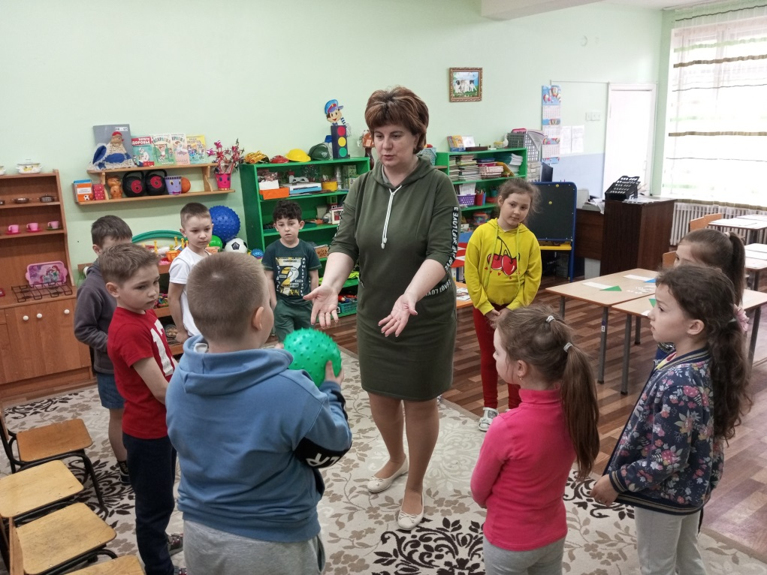
1) Какие бывают звуки?
2)Чем гласные звуки отличаются от согласных?
3)Какими бывают согласные звуки?
4)Какие звуки всегда бывают только твёрдыми? (ж, ш, ц)
5) Какие звуки всегда бывают только мягкими? (й, ч, щ)
6)Чем отличаются буквы от звуков?
7) Какие буквы не имеют звука?
- Мы можем отправляться в Буквоград!
Воспитатель вместе с детьми:
Паровоз по рельсам мчится
В Буквоград везёт он нас.
Паровоз остановился
Буквы, звуки ждут ребят!
- Давайте прогуляемся по улицам этого чудесного города!
-Ой, смотрите, мы попали на улицу Букв. Посмотрите сколько домов на этой улице. Но жильцы потерялись. Нам нужно правильно заселить домики жильцами – буквами. В доме с красной крышей живут буквы, которые обозначают какой звук? А – с синей крышей? А – с зеленой крышей ? А – с сине-зеленой крышей? (Дети приклеивают нужные буквы на домики)
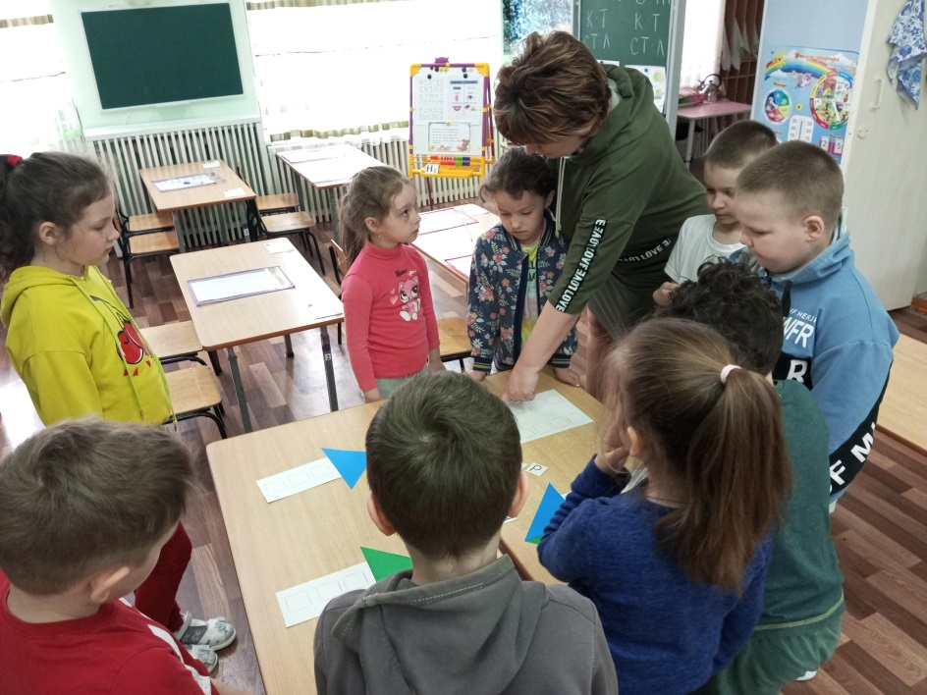
-Молодцы! Продолжаем наше путешествие.
- Продолжаем наше путешествие. Мы с вами оказались на следующей улице, «Улице слогов».
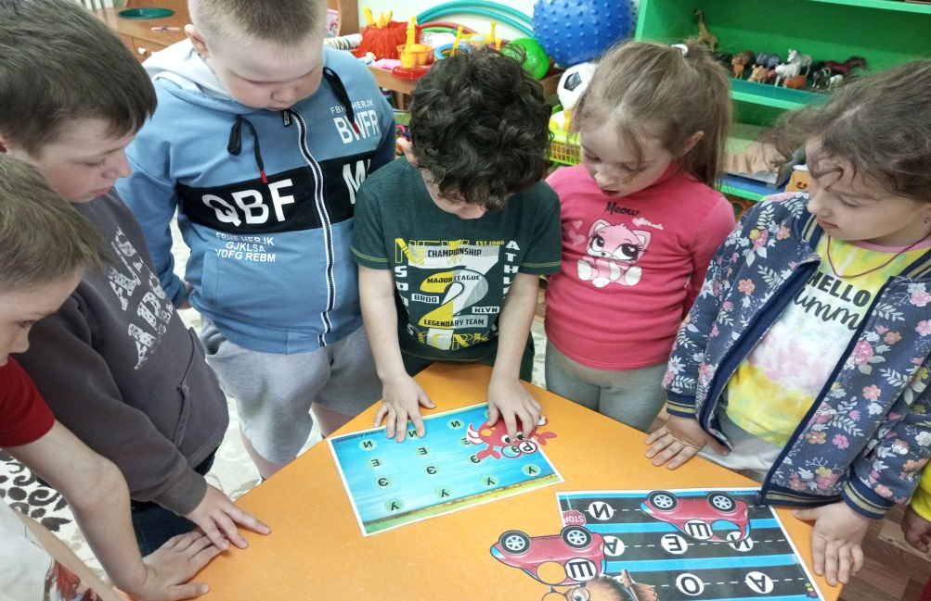
Это очень интересная улица, здесь любят гулять буквы и образовывать слоги. Они приглашают нас с ними поиграть. Давайте посмотрим, какие слоги гуляют сейчас по улице. Машины по дороге поймали слоги (чтение слогов). Крабы тоже нашли слоги. (чтение слогов). Летела мудрая сова и захотела с нами поговорить. (чтение слогов).
-Смотрите, ребята, мы пришли на улицу игр. На этой улице нужно собрать букву и назвать все картинки на эту букву. (Раздать конверты детям)
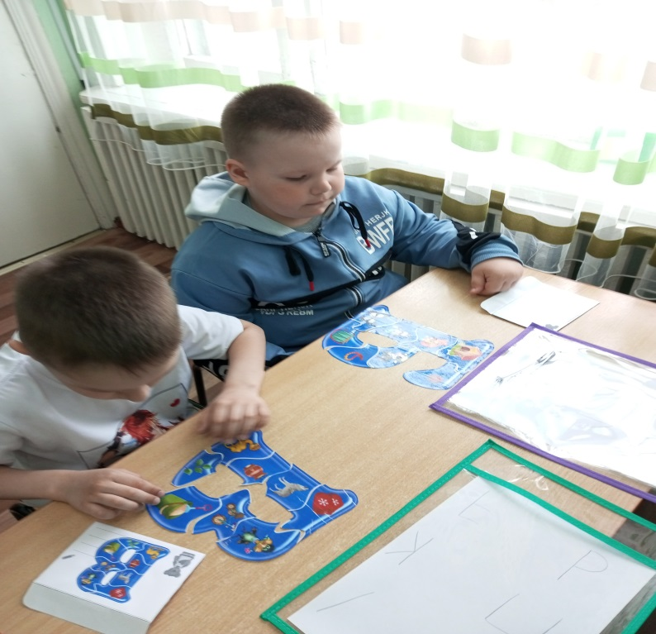
- Следующая улица «Колокольчиковая». На этой улице жители предлагают отдохнуть. (Физкультминутка с колокольчиками. Красный колокольчик звучит – дети с гласными буквами бегают по группе. Синий колокольчик звучит бегают дети с согласными буквами.)
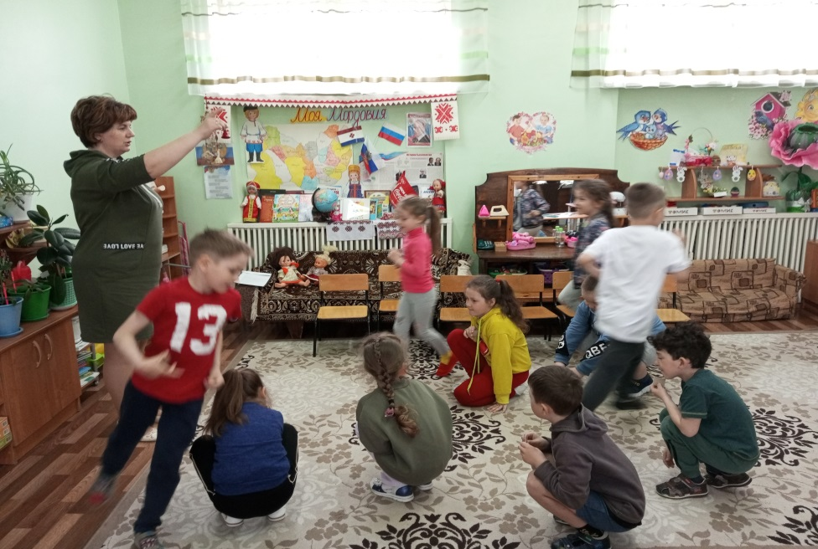
-Смотрите, ребята, мы попали на улицу «Поломанных букв». Мне кажется, здесь произошла беда: у букв пропали нужные части. Давайте поможем их сделать целыми. На ваших столах лежат папки «Пиши-стирай». Нужно дописать недостающие элементы у разных букв.
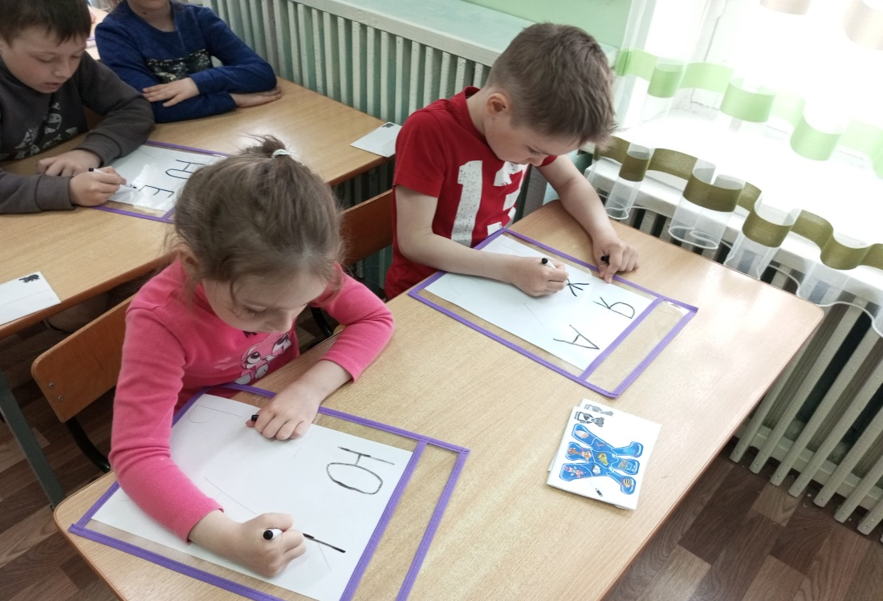
-Здорово! Мы поиграли и нашли все недостающие элементы букв. Движемся дальше!
- Посмотрите, где же мы с вами находимся сейчас?
-Мы попали в переулок «Речевая минутка»
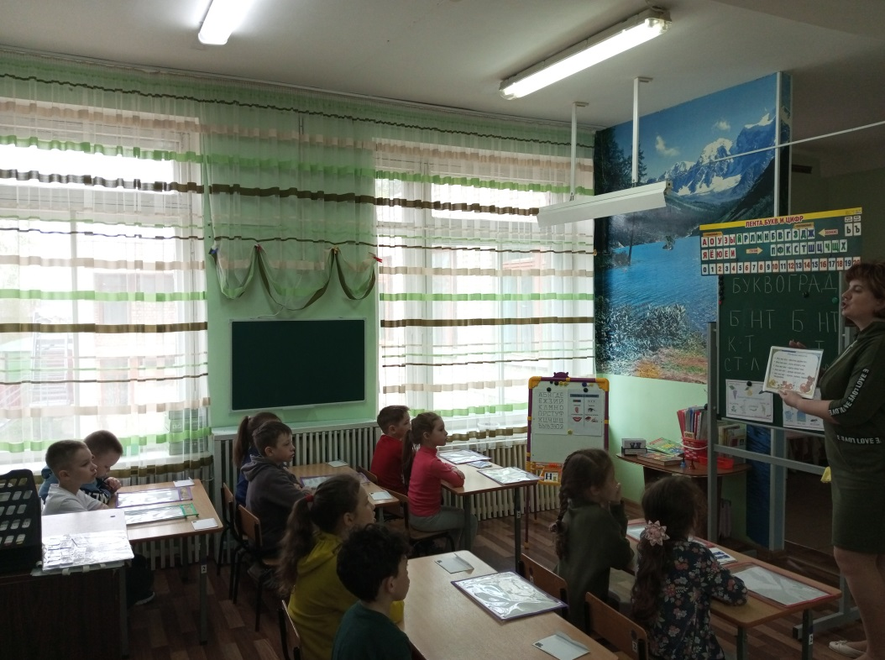
Жу-жу-жу- молоко дадим ежу.
Жа-жа-жа - есть иголки у ежа.
Жи-жи-жи – здесь живут ежи.
Же-же-же – дождь прошёл уже.
-Ребята, мы побывали на всех улицах сказочного города Буквограда. В память о нашем путешествии в город Буквоград жители сказочного города дарят вам сладости!
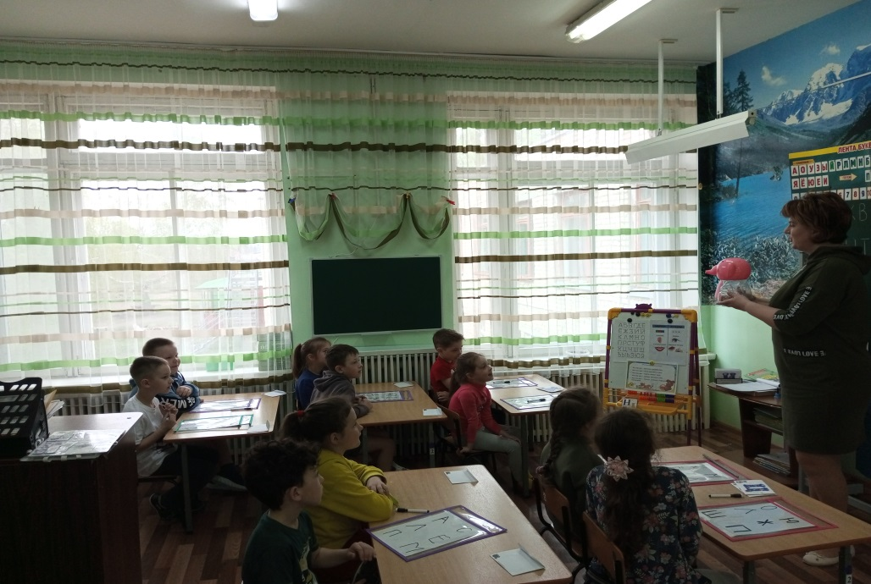
А нам пора возвращаться в родной детский сад.
Воспитатель. Поехали на поезде.
Паровоз по рельсам мчится
В детский сад он нас везёт
Паровоз остановился
Детский сад уже нас ждёт.
- Вот мы и в родном детском саду.
Подведение итогов. Рефлексия.
- Понравилось вам путешествие в сказочный город? Что понравилось больше всего? Какие улицы запомнились? Что было затруднительно в этом путешествии? Спасибо, жителям Буквограда!

